Projeto de Lei nº ____ de 6 de outubro de 2025.

"Dispõe sobre a implantação de sinalizações que indiquem a presença de animais em trânsito nas faixas de pedestres das vias com maior movimentação de animais domésticos no Município de Sumaré, e dá outras providências.”

Art. 1º Fica instituída, no Município de Sumaré, a “faixa para pets”, que consiste na inclusão de sinalizações indicativas da presença de animais domésticos em vias e logradouros públicos com maior circulação desses animais.

Art. 2º As sinalizações indicativas consistirão em representações visuais dispostas entre as faixas de pedestres, constituídas por desenhos de patas de animais domésticos, como cães e gatos.

Art. 3º Os animais terão preferência na travessia nos locais devidamente sinalizados.

Art. 4º Esta Lei entra em vigor na data de sua publicação.

Sala das sessões, 6 de outubro de 2025.
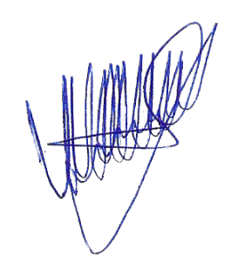

VALDIR DE OLIVEIRA ALAN LEAL

Vereador Vereador

JUSTIFICATIVA

Um meio ambiente ecologicamente equilibrado é essencial para garantir condições reais de desenvolvimento sustentável. Nesse sentido, cabe ao Poder Público promover ações efetivas que assegurem a preservação ambiental e a defesa do bem-estar animal.

Atualmente, os animais deixaram de ser vistos como simples objetos e passaram a ser reconhecidos como seres sencientes, dotados de sensibilidade e merecedores de respeito, proteção e cuidado.

A implantação de sinalizações, como o uso de marcas em formato de patas de cães e gatos nas faixas de pedestres, tem o propósito de alertar os motoristas sobre a possível presença ou travessia de animais, contribuindo significativamente para a segurança viária e para a proteção da vida animal.

Diante do exposto, apresentamos o presente Projeto de Lei, que dispõe sobre a implantação de sinais indicativos da presença de animais em trânsito nas faixas de pedestres do Município de Sumaré, contando com o apoio e a sensibilidade dos nobres pares para sua aprovação.

Sala das sessões, 6 de outubro de 2025.
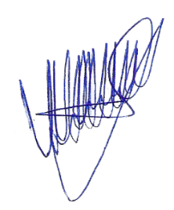

VALDIR DE OLIVEIRA ALAN LEAL

Vereador Vereador

